Мастер-класс «Золотая рыбка».
Конспект составила
Харькова Надежда Анатольевна
ГБОУ СОШ №163
САО г Москва
Цели:
Формирование у учащихся знаний и навыков практической деятельности в изображении рыбок.
Осуществить межпредметные связи технологии с изобразительным искусством, музыкой.
Задачи урока:
: - Обучающие:
научить технологии работы с пластилином,
раскатывание кончиками пальцев,
размазывание материала по поверхности дощечки,
научить видеть красоту формы, окраски золотой рыбки;
научить делать барельефную рыбку;
научить раскрашивать рыбок по барельефу,
закрепить навыки и умения выполнения узоров;
Развивающие:
развивать наблюдательность, согласованность движения рук, умение работать в определённом порядке;
развивать творческое воображение и эстетический вкус при украшении узором /чешуйка/ рыбку;
Воспитывающие:
воспитывать аккуратность, усидчивость;
воспитывать чувство доброты и отзывчивости к животному миру;
воспитывать любовь к творчеству.

Оборудование:
дощечка 15*15,пластилин, стеки, мука, гуашь, кисточки, баночка для воды, салфетки,
пособия с изображением рыб, музыкальное сопровождение звуки моря;

План урока:
- Организационный момент.
- Сообщение темы и целей урока.
- Объяснение нового материала.
- Физкультминутка.
5.Практическая деятельность учащихся.
Повторение изученного материала.
- Итог урока.
Обобщение.
Ход урока:
- Организационный момент.
Проверка готовности учащихся к уроку.
- Сообщение темы и целей урока:
-Ребята, отгадайте загадку, и вы узнаете, кого мы будем сегодня рисовать, и украшать красивыми узорами.
Блещет в речке чистой
Спинкой серебристой.
Вильнет хвостом
Туда-сюда – и нет ее,
И нет следа.
-О ком идет речь в загадке? (Это рыба.)
- Сегодня мы будем делать барельефную рыбку. Затем украшать узорами и раскрашивать их.
3. Объяснение нового материала.
Фонограмма «Звуки моря».
- Какие звуки вы услышали? ( Звуки моря.)
- Где могут жить рыбы? ( Рыбы живут в реке, море, океане, озере.)
- Отгадайте загадку, и вы узнаете, где еще могут жить рыбки.
Стеклянный домик на окне
С прозрачною водой,
С камнями и песком на дне
И с рыбкой золотой.
-Что это? ( Аквариум.)
- У кого есть дома аквариум? Как называются ваши рыбки? Опишите их.
Ответы учащихся.
Показать иллюстрации золотых рыбок и дать им описание.
- Золотая рыбка- рыбка имеет округлое туловище, большие глаза, свисающий вуалевый хвост.
-Аквариумных рыб существует очень много.
- Рыбы – одни из самых древних животных на нашей планете. Они появились много миллионов лет назад. Воды на Земле больше чем суши, поэтому самые разные рыбы живут в холодных океанах, теплых морях, озерах и реках.
Показ презентации «Золотая рыбка».
- Ребята, давайте посмотрим на иллюстрации рыбок. Назовите, из каких частей состоит рыбка. (Объяснение на пособии «части рыбы») 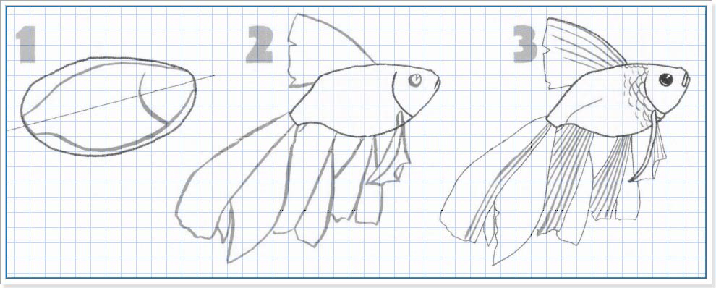
1. Туловище.
2. Голова. (Голова плавно переходит в туловище и заканчивается там где находятся жабры.)
3. Хвост.
4. Плавники.
5. Глаза.
6. Рот.
7. Жабры.
Далее идет объяснение на доске с заготовками туловища рыб. Части рыб дорисовываются.
- Какую форму может иметь туловище рыбы? (Овальную, круглую, вытянутую.)
Какой может быть хвост у золотой рыбки? (Хвост треугольный или длинный свисающий, с волнистым контуром,
Какие у рыбы могут быть плавники? (Плавники треугольные, овальные, с волнистым краем.
-Чем же украшены рыбки? (Чешуйками.)
- Яркая и пестрая окраска чешуи помогает рыбам спрятаться среди камней и песка или в зарослях растений. Давайте назовем эти узоры. (Кружочки, волнистые линии, крапинки и др.)
-Такие узоры находится на плавниках, на хвосте, на туловище.
4. Физкультминутка.
Рыбки плавают, ныряют /Движения рук влево, вправо, вверх, вниз./
В чистой, светленькой воде, / Разводим руки в стороны./
То сомкнуться, разомкнуться , /Соединяем и разводим руки в стороны./
То зароются в песке /Круговые движения руками перед собой./
Упражнения выполняются под фонограмму «Звуки моря».
А теперь приступим к практической работе.
5. Практическая деятельность учащихся.
Повторение изученного материала.
-У вас уже на столах лежат дощечки и пластилин
Мы скатываем колобок, его превращаем в лепёшку, чтобы получился овал. Делаем из него туловище рыбки. Затем кладём на дощечку и примазываем . туловище рыбки так, чтобы центральная часть была потолще.
Катаем колбаски из пластилина. Из них делаем плавники для нашей рыбки. Для хвостика используем три колбаски более длинные. Их примазываем к туловищу рыбки и к дощечке, чтобы хвост получился пышным.
С помощью стека провести полукруглую полоску в районе жабр, чуть выше определяем место глаза.
Затем стеком делаем волнистые линии на хвостике и плавниках. Украшаем туловище рыбке. Рыбка готова. Показываю образец барельефной рыбки с водорослями и камешками на дне аквариума.
Теперь обсыпаем нашу работу мукой/для обезжиривания пластилина/ на несколько минут, стряхиваем муку. Можем приступать к росписи.
Этапы выполнения росписи:
- Фон /вода в аквариуме/
- Песочек.
- Камешки
- Водоросли.
- Туловище рыбки.
- Хвост.
- Плавники.
- Глаза.
- Жабры.
- Итог урока.
Выставка работ.
-Ребята, вам удалось вылепить и раскрасить рыбок. Они такие все разные и красивые, как настоящие .Если мы все работы соединим вместе, то получится сказочное подводное царство.
Обобщение урока.
-Что нового узнали на уроке? (О рыбах.)
-Чему научились? (Делать барельефных рыбок, украшать и раскрашивать их.)
Примечание: в работе можно использовать пластилин после каких-либо поделок (смешанный) или солёное тесто.

